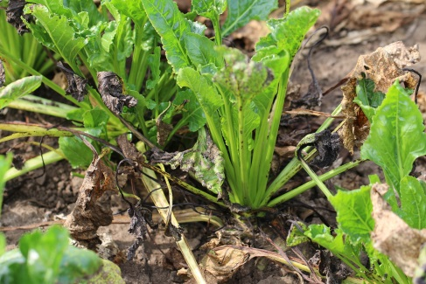
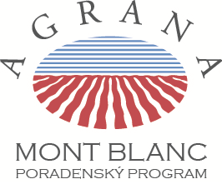
Cerkospóra - fungicídne odporúčania 2019
Správne načasovanie prvej aplikácie!!!
Rezistencia – niektoré účinné látky strácajú účinnosť voči cerkospóre, je dôležité striedanie účinných látok, nepoužívať tú istú po sebe. Odporúčanie SLOVENSKÝCH CUKROVAROV pre ošetrenie cukrovej repy sú nasledovné varianty:
Tank mix – kombinovať účinné látky
1-2 Ošetrenie | Dávka/ ha | Doplnenie | Dávka/ha | 2-3 Ošetrenie | Dávka/ ha | Doplnenie | Dávka/ha
Varianta 1 |  |  |  | Varianta 1
Sfera | 0,4 l | Topsin | 0,4 l | Eminent | 0,8 l | Fixa Cu | 2 l
 |  | Cupromix | 1 l |  |  | Topsin | 0,4 l
Varianta 2 |  |  |  | Varianta 2
Mirador Xtra | 0,7 l | Eminent | 0,4 l | Sfera | 0,7 l | Kuprikol | 2 kg
 |  | Fixa Cu | 2 l
Varianta 3 |  |  |  | Varianta 3
Yamato | 1,4 l |  |  | Duett top | 0,5 l | Fixa Cu | 1 l
 |  | Cupromix | 1 l
Varianta 4 |  |  |  | Varianta 4
Bumper Super | 1 l | Eminent | 0,4 l | Limit | 1 l | Kuprikol | 2 kg
 |  | Fixa Cu | 1 l
Varianta 5 |  |  |  | Varianta 5
Duett Top | 0,5 l | Fixa Cu | 2 l | Topsin | 0,7 l | Cupromix | 1 l
 |  |  |  |  |  | Rubric | 1 l
Varianta 5 |  |  |  | Varianta 5
Rubric | 1 l | Topsin | 0,4 l | Bumper Super | 1 l | Topsin | 0,4 l
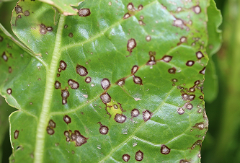
akceptovateľné poškodenie Jún – Júl 5% , do 15. Augusta 15 %, neskôr 45 %
Spravidla je nutné porast ošetriť prvý krát do 15. 7. v závislosti od stavu porastu a priebehu počasia.
Minimálne 2 aplikácie fungicíd za vegetáciu!!!

